14.4. Tab "Tài liệu tín dụng" trong HSTD - TĐRR & PDTD
- I. Tổng quan
  - 1. Mục tiêu
  - 2. Phạm vi tài liệu
  - 3. Vòng đời “Tài liệu tín dụng”
    - 3.1.Vòng đời tổng thể
    - 3.2 Giai đoạn gắn hồ sơ tại BPTĐRR
    - 3.3. Giai đoạn phê duyệt & freeze snapshot
  - 4. Giải thích thuật ngữ
- II. Cấu trúc hiển thị
- III. Luồng xử lý & Danh sách chức năng
  - 1.Luồng xử lý tổng quát
  - 2. Nhóm hồ sơ
  - 3.Danh sách chức năng
    - 1. Khu vực cây thư mục tài liệu
    - 2. Khu vực chức năng (Action bar)
    - 3. Khu vực danh mục tài liệu
    - 4. Action tại dòng bản ghi
- IV. Chi tiết chức năng
  - 1.1. Mô tả:
    - 📰 Description
    - ⏭️ Pre-Condition(s)
    - ⏮️ Post-Condition(s)
    - 📏 Business rule
  - 1.2. Màn hình Mockup
  - 1.3. Data các trường thông tin
  - 1.4. Flow xử lý
- V. Phụ lục - Phân quyền truy cập và thao tác trên tab Tài liệu tín dụng trong Hồ sơ tín dụng
  - 1. Phân quyền theo loại hồ sơ
US | Tab Tài liệu tín dụng - BPTĐRR & BPPDTD
Squad team | Squad 2
Sprint dev | Sprint 14
Nghiệp vụ | Nguyễn Châu Giang (giangnc2_TTTĐPD)  Uong Thi Hai Yen (yenuth_TTTĐ&PD)
Link Design | https://www.figma.com/design/vByPQcaiQxoeiM5soX84a1/-W--Squad-2--T%E1%BA%A1o-lu%E1%BB%93ng-tr%C3%ACnh?node-id=6107-788324&t=PeqQuWZ4VedI4I8I-4
Developer team | BA: Phan Thanh Chung (chungpt2_TTPTPM) Nguyễn Thị Thu Hằng (hangntt86__TTPTPM)  UI/UX:  DEV:  QC:
BẢNG LỊCH SỬ THAY ĐỔI
 | Ngày | Mô tả | Người thực hiện | Ghi chú
1 | 22/04/2026 | Tạo mới | HangNTT86 | Tạo mới tài liệu

I. Tổng quan

1. Mục tiêu
- Tab “Tài liệu tín dụng” được xây dựng nhằm quản lý tập trung toàn bộ tài liệu thuộc phạm vi Hồ sơ tín dụng (HSTD) trên hệ thống Lending Hub.
- Tab “Tài liệu tín dụng” cho phép Bộ phận Thẩm định rủi ro & Bộ phận Phê duyệt tín dụng thực hiện “khai thác; tra cứu; kiểm tra tính đầy đủ; quản lý; thêm mới; chỉnh sửa; di chuyển; preview; tải xuống; luân chuyển; phê duyệt” hồ sơ tài liệu trong suốt vòng đời xử lý HSTD.
- Được thiết kế theo nguyên tắc: Mỗi HSTD chỉ tồn tại duy nhất 01 tab “Tài liệu tín dụng” dùng chung cho:
  - Bộ phận Đề xuất (BPĐX);
  - Bộ phận Thẩm định rủi ro (BPTĐRR);
  - Bộ phận Phê duyệt tín dụng (BPPDTD);
- Không tồn tại:
  - tab tài liệu riêng theo từng bộ phận;
  - kho tài liệu riêng cho từng bước xử lý.
- Toàn bộ các bộ phận cùng khai thác trên một nguồn dữ liệu tài liệu tập trung của HSTD theo phân quyền và workflow ownership.
Trong toàn bộ phạm vi tài liệu này, tab “Tài liệu tín dụng” trong Hồ sơ tín dụng được gọi tắt là tab “Tài liệu tín dụng”.

2. Phạm vi tài liệu
- Tài liệu này mô tả các quy tắc nghiệp vụ của Tab “Tài liệu tín dụng” áp dụng cho:
  - Bộ phận TĐRR;
  - Bộ phận PDTD.
- Phạm vi tài liệu tín dụng của HSTD bao gồm:
  - Hồ sơ khách hàng (kế thừa theo CIF);
  - Hồ sơ khoản cấp tín dụng;
  - Hồ sơ phát sinh trong quá trình: Đề xuất - Thẩm định - Phê duyệt cấp tín dụng;
  - Hồ sơ BPBĐ gắn với HSTD;
- Tab này kế thừa và tuân thủ các nguyên tắc chung đã được quy định tại:
  - RSD Master – Khối Ý kiến Bộ phận Thẩm định rủi ro: 4.2.8. Sprint 12 -Nguyên tắc xử lý chung "Ý kiến Bộ phận TĐRR"
  - RSD Master – Khối Ý kiến Bộ phận Phê duyệt: /wiki/spaces/ps0142025/pages/2151809327

3. Vòng đời “Tài liệu tín dụng”

3.1.Vòng đời tổng thể
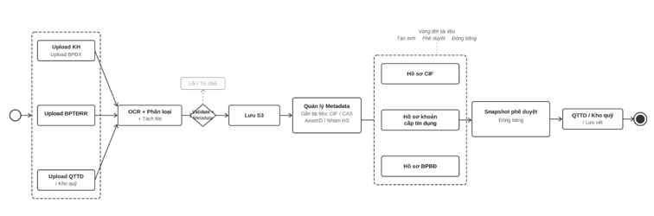
trong đó:

3.2 Giai đoạn gắn hồ sơ tại BPTĐRR
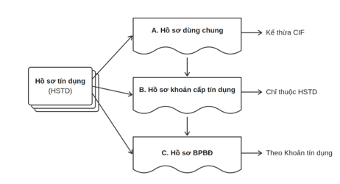 | A. Hồ sơ dùng chung  - Hồ sơ pháp lý;  - Hồ sơ tài chính;  - XHTDNB;  - KHLQ.  => Tự động kế thừa từ CIF.
B. Hồ sơ khoản cấp tín dụng
- Hồ sơ phương án sử dụng vốn;
- Hồ sơ thực địa KH;
- Hồ sơ đề xuất tín dụng
  - Bao gồm các tài liệu do hệ thống sinh tự động hoặc NSD upload liên quan từ BPĐX tại TSC/CN
  - Ví dụ: BCĐXTD, Các tờ trình khác,…
- Hồ sơ thẩm định (BPTĐRR tại TSC/CN):
  - Bao gồm các tài liệu do hệ thống sinh tự động hoặc NSD upload liên quan từ BPTĐRR tại TSC/CN
  - Ví dụ: BCTĐRR, Tờ trình đề xuất trình HĐQT quyết định cấp tín dụng, v.v…
- Hồ sơ phê duyệt (BPPDTD tại TSC/CN):
  - Bao gồm các tài liệu phê duyệt do hệ thống sinh tự động hoặc NSD upload:
    - Biên bản tổng hợp ý kiến/Biên bản họp;
    - Phiếu lấy ý kiến (hoặc văn bản tham gia ý kiến biểu quyết);
    - Quyết định của Hội đồng …
=> Chỉ thuộc khoản cấp tín dụng.
 | C. Hồ sơ BPBĐ gắn với HSTD

3.3. Giai đoạn phê duyệt & freeze snapshot
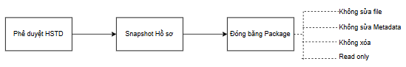

4. Giải thích thuật ngữ
STT | Thuật ngữ | Mô tả
1 | Metadata | Bộ thông tin định danh, phân loại, trạng thái, nguồn và vòng đời tài liệu
2 | Phiên bản tài liệu | Bản phát hành/thay thế của cùng một tài liệu; mọi tài liệu thay đổi phải tạo phiên bản mới, không ghi đè bản cũ. mọi tài liệu thay đổi phải tạo phiên bản mới, không ghi đè bản cũ.
3 | Hồ sơ tín dụng tham chiếu (HSTD tham chiếu) | Là Hồ sơ tín dụng đã được phê duyệt gần nhất của cùng khách hàng và có cấu trúc tín dụng liên quan, được sử dụng làm cơ sở cho đề xuất điều chỉnh/tái cấp hiện tại.
4 | Ownership | Là bộ phận đang sở hữu bước xử lý hiện tại của HSTD.  Ví dụ:  Trạng thái Hồ sơ Ownership  Dự thảo RM/Bộ phận Đề xuất  Chờ xử lý – TĐRR Bộ phận Thẩm định rủi ro  Chờ xử lý – Phê duyệt Bộ phận Phê duyệt
5 | Snapshot Hồ sơ | Ảnh chụp Hồ sơ tại thời điểm phê duyệt
6 | Audit Log | Cơ chế ghi nhận và lưu vết toàn bộ lịch sử thao tác của người dùng và hệ thống trên Tài liệu tín dụng trong HSTD

II. Cấu trúc hiển thị
Tab “Tài liệu tín dụng” được kế thừa từ thiết kế của squad4 được mô tả tại tài liệu SQ4. Tab Hồ sơ theo khoản cấp tín dụngvà squad 1 tại Hồ sơ khách hàng trong báo cáo đề xuất, sử dụng chung cho:
- Bộ phận TĐRR;
- Bộ phận Phê duyệt tín dụng.
Cấu trúc màn hình, chức năng và dữ liệu hiển thị được áp dụng thống nhất giữa các bộ phận gồm 02 khu vực chính:
- (1) Khu vực cây thư mục tài liệu: Hiển thị tại panel bên trái màn hình, bao gồm:
  - Tiêu đề khu vực: Danh sách tài liệu tín dụng
  - Ô tìm kiếm tên hồ sơ/thư mục
  - Cây thư mục tài liệu theo cấu trúc phân cấp:
    - {Mã HSTD}
    - └── {Nhóm Hồ sơ}
    - └── {Phân nhóm Hồ sơ}
    - └── {Loại Hồ sơ}
    - └── {Tên Hồ sơ}
    - └── {Files tài liệu}
    - Cấu trúc Nhóm hồ sơ, gồm:
      - Hồ sơ pháp lý;
      - Hồ sơ tài chính;
      - Hồ sơ XHTDNB;
      - Hồ sơ thông tin nhóm KHLQ;
      - Hồ sơ khoản cấp tín dụng;
      - Hồ sơ BPBĐ;
      - Hồ sơ khác;
      - …
  - Và các thư mục con thuộc từng folder;
  - Người dùng được phép chọn 01 folder/thư mục trong cây tài liệu để xem danh sách tài liệu tương ứng.
- (2) Khu vực Danh mục tài liệu: Hiển thị tại panel bên phải màn hình, bao gồm:
  - Bảng danh sách tài liệu và các thanh chức năng:
    - Thêm mới tài liệu;
    - Chỉnh sửa tài liệu;
    - Xem tài liệu;
    - Di chuyển tài liệu;
    - Tải xuống tài liệu;
    - Preview tài liệu;
    - Xuất danh sách tài liệu;
    - Gửi nhắc tài liệu;
    - Tìm kiếm nâng cao.
Nguyên tắc hiển thị chung:
- Danh sách tài liệu chỉ hiển thị theo folder/thư mục đang được chọn trên Cây thư mục tài liệu.
- Người dùng được phép mở rộng/thu gọn các folder để xem cấu trúc thư mục con.
- Khi người dùng thay đổi folder đang chọn, hệ thống tải lại danh sách tài liệu tương ứng.
- Một số chức năng chỉ được enable khi người dùng thỏa mãn điều kiện dữ liệu đầu vào:
  - Đã chọn thư mục tài liệu;
  - Đã chọn ít nhất 01 tài liệu trong danh sách.
- Tooltip của các button được hiển thị tương ứng theo trạng thái enable/disable.
- Các thao tác được kiểm soát theo:
  - Vai trò NSD;
  - Bước xử lý hiện tại;
  - Quyền thao tác trên hồ sơ;
  - Người upload tài liệu.

III. Luồng xử lý & Danh sách chức năng

1.Luồng xử lý tổng quát
Tab “Tài liệu tín dụng” cho phép:
- Xem danh mục tài liệu của hồ sơ tín dụng;
- Thực hiện các thao tác tác nghiệp tài liệu;
- Đồng bộ dữ liệu tài liệu xuyên suốt giữa:
  - Bộ phận Đề xuất;
  - Bộ phận TĐRR;
  - Bộ phận Phê duyệt tín dụng.
- Dữ liệu tài liệu được quản lý theo trạng thái latest trên Hệ thống quản lý hồ sơ và không quản lý version riêng theo từng bộ phận xử lý.
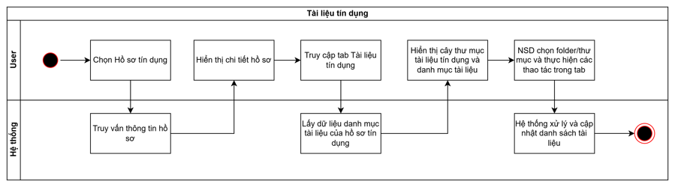

2. Nhóm hồ sơ
 | Nhóm hồ sơ | Mô tả
1 | Hồ sơ pháp lý | Chứa các tài liệu pháp lý của khách hàng như Giấy đăng ký kinh doanh, Điều lệ hoạt động, Quyết định bổ nhiệm … và các hồ sơ pháp lý liên quan khác
2 | Hồ sơ tài chính | Chứa các tài liệu tình hình tài chính của khách hàng như Báo cáo tài chính, thuyết minh BCTC và các tài liệu tài chính liên quan khác
3 | Hồ sơ XHTDNB | Chứa các tài liệu phục vụ chấm điểm & báo cáo xếp hạng tín dụng nội bộ
4 | Hồ sơ thông tin nhóm KHLQ | Chứa các tài liệu liên quan đến nhóm KHLQ, thông tin sở hữu, quan hệ liên kết và các hồ sơ liên quan khác
5 | Hồ sơ Khoản cấp tín dụng | Chứa các tài liệu liên quan trực tiếp đến phương án sử dụng vốn, đề xuất tín dụng, thẩm định, phê duyệt tín dụng và các hồ sơ liên quan khác.
6 | Hồ sơ Biện pháp bảo đảm | Chứa các tài liệu liên quan đến tài sản bảo đảm, hồ sơ pháp lý TSBĐ, hồ sơ định giá, đăng ký giao dịch bảo đảm và tài liệu liên quan khác
7 | Hồ sơ khác | Chứa các tài liệu khác chưa thuộc các nhóm thư mục chuẩn nêu trên

3.Danh sách chức năng
STT | UseCase | Mô tả

1. Khu vực cây thư mục tài liệu
1.1 | Tìm kiếm | Cho phép NSD nhập từ khóa để tìm kiếm nhanh tài liệu theo tên tài liệu, folder/thư mục tại khu cực cây danh mục tài liệu.
1.2 | Xem cây thư mục tài liệu | - Cho phép NSD xem cấu trúc cây thư mục tài liệu theo phân cấp gồm folder cấp 1 và các thư mục con.  - Cho phép NSD chọn folder/thư mục trên cây tài liệu để tải danh sách tài liệu tương ứng tại khu vực danh mục tài liệu.

2. Khu vực chức năng (Action bar)
2.1 | Xuất danh sách hồ sơ | Cho phép NSD xuất danh sách hồ sơ/tài liệu theo dữ liệu đang hiển thị ra file Excel.
2.2 | Tải xuống tài liệu | Cho phép NSD tải xuống 1 / nhiều / cả folder tài liệu đã được chọn trong danh mục tài liệu.
2.3 | Gửi nhắc tài liệu | Cho phép NSD gửi yêu cầu nhắc bổ sung / hoàn thiện tài liệu.
2.4 | Thêm mới tài liệu | Cho phép NSD thêm mới tài liệu theo các hình thức: Phân loại thủ công / chọn Hồ sơ có sẵn:  - Phân loại thủ công: Người dùng thực hiện upload 1 / nhiều file tài liệu vào thư mục đang chọn;  - Hồ sơ có sẵn: Chọn tài liệu từ Hồ sơ khác để gắn vào Hồ sơ hiện tại.
2.5 | Di chuyển tài liệu | Cho phép NSD thực hiện di chuyển 01 hoặc nhiều tài liệu sang folder / thư mục khác trong cây danh mục tài liệu với điều kiện tài liệu thuộc Ownership của bước xử lý hiện tại mà NSD đang được phân quyền thao tác.  Nguyên tắc xử lý khi di chuyển tài liệu như sau:  - Đối với tài liệu được kế thừa từ Đề nghị cấp tín dụng hoặc được thêm mới/upload trong HSTD (trạng thái tài liệu khác “Đã duyệt”):  - Hệ thống thực hiện di chuyển trực tiếp tài liệu sang thư mục đích.  - Đối với tài liệu được liên kết từ cây hồ sơ ngoài HSTD/Hồ sơ đã phê duyệt (trạng thái tài liệu là “Đã duyệt”):  - Hệ thống thực hiện duplicate bản ghi tài liệu sang Thư mục đích;  - Sinh mới ID tài liệu tại Thư mục đích;  - Đồng thời xóa link liên kết tài liệu tại thư mục hiện tại trong HSTD.
2.6 | Tìm kiếm nâng cao | - Sau khi chọn 1 folder / loại tên hồ sơ cụ thể, cho phép NSD tìm kiếm trong folder đang chọn, lọc danh sách tài liệu theo các tiêu chí nâng cao.
2.7 | Bổ sung tài liệu | Cho phép NSD thực hiện yêu cầu bổ sung tài liệu đối với các tài liệu / hạng mục hồ sơ còn thiếu hoặc cần hoàn thiện trong quá trình xử lý hồ sơ.  Khi phát sinh yêu cầu bổ sung:  - Hệ thống cho phép mở quyền upload bổ sung tại tab “Tài liệu tín dụng” cho NSD thuộc bước / bộ phận được yêu cầu bổ sung;  - NSD tiếp nhận thực hiện upload bổ sung trực tiếp vào đúng folder / hạng mục tài liệu tương ứng;  - HSTD không bắt buộc phải thực hiện thao tác trả lại bước tiếp nhận để bổ sung chứng từ / hồ sơ;  - Sau khi NSD được yêu cầu bổ sung tài liệu đã upload tài liệu và xác nhận, có thông báo cho NSD thuộc bước xử lý hiện tại và hiển thị file mới được bổ sung theo cách nổi bật để nhận biết.  Ghi chú:  - Chức năng dự kiến phát triển tại Giai đoạn 2 / sau khi hoàn thành UAT tổng thể GĐ1, tùy thuộc vào workload và tiến độ triển khai thực tế của dự án.

3. Khu vực danh mục tài liệu
3.1 | Chọn tài liệu xử lý batch | Cho phép NSD chọn một hoặc nhiều tài liệu để thực hiện các thao tác batch như di chuyển, tải xuống,..
3.2 | Xem danh mục tài liệu | Cho phép NSD xem danh sách tài liệu thuộc folder / thư mục đang chọn dưới dạng bảng dữ liệu.
3.3 | Phân trang danh mục tài liệu | Cho phép NSD chuyển trang dữ liệu trong danh mục tài liệu.

4. Action tại dòng bản ghi
4.1 | Tải xuống tài liệu | Cho phép NSD tải xuống từng tài liệu tại dòng bản ghi tương ứng.
4.2 | Xóa tài liệu | Cho phép NSD xóa tài liệu do chính NSD upload lên hệ thống.
4.3 | Chỉnh sửa tài liệu | Cho phép NSD chỉnh sửa metadata / thông tin mô tả của tài liệu với điều kiện:  - Tài liệu thuộc ownership của bước xử lý hiện tại mà NSD đang được phân quyền thao tác;  - Tài liệu do chính bộ phận xử lý hiện tại upload / thêm mới;  - Không áp dụng đối với tài liệu được liên kết từ cây hồ sơ ngoài HSTD/hồ sơ đã phê duyệt (trạng thái tài liệu là “Đã duyệt”):  Việc chỉnh sửa chỉ áp dụng đối với thông tin metadata của tài liệu và không làm thay đổi nội dung file gốc đã upload.
4.4 | Xem tài liệu | Cho phép NSD xem chi tiết các thông tin metadata/thông tin mô tả của tài liệu đã được khai báo trên hệ thống, bao gồm các thông tin như: loại tài liệu, số văn bản, cơ quan ban hành, ngày ban hành, ngày hiệu lực, ngày hết hiệu lực, …
4.5 | Preview tài liệu | Cho phép NSD xem nhanh nội dung tài liệu trực tiếp trên hệ thống dưới dạng preview mà không cần tải file về máy.

IV. Chi tiết chức năng
Click here to expand...

1.1. Mô tả:
Description | - Tab “Tài liệu tín dụng” cho phép BPTĐRR và BPPDTD khai thác và quản lý tập trung toàn bộ tài liệu của HSTD hiện tại theo cấu trúc cây thư mục tài liệu.  - Dữ liệu tài liệu:  - Được tổ chức theo các nhóm thư mục tài liệu được mô tả tại mục https://bidv-vn.atlassian.net/wiki/spaces/ps0142025/pages/2265842209/12.2.+Tab+T+i+li+u+t+n+d+ng+-+B+ph+n+Th+m+nh#2.-Nh%C3%B3m-th%C6%B0-m%E1%BB%A5c-t%C3%A0i-li%E1%BB%87u  - Được kế thừa từ BPĐX;  - Được cập nhật xuyên suốt trong quá trình xử lý hồ sơ;  - Được sử dụng chung giữa các bộ phận xử lý theo phạm vi phân quyền được cấp.
Pre-Condition(s) | Hồ sơ thỏa mãn các điều kiện sau:  - NSD đăng nhập thành công vào hệ thống;  - NSD có quyền truy cập HSTD;  - HSTD tồn tại trên hệ thống;  - NSD truy cập vào tab “Tài liệu tín dụng”;  - Hệ thống đã khởi tạo cấu trúc cây thư mục tài liệu cho hồ sơ;  - HSTD đang ở bước xử lý thuộc: BPTĐRR / BPPDTD;
Post-Condition(s) | Sau khi người dùng thực hiện thao tác tại tab “Tài liệu tín dụng”:  - Danh sách tài liệu được cập nhật;  - metadata được cập nhật;  - version được cập nhật;  - trạng thái tài liệu được cập nhật;  - Audit log được ghi nhận;  - Tài liệu được gắn đúng folder/thư mục tương ứng trên cây tài liệu;  - Tài liệu tín dụng được đồng bộ realtime.
Business rule | 1. Nguyên tắc sử dụng chung giữa các bộ phận:  - Mỗi HSTD chỉ tồn tại duy nhất 01 tab “Tài liệu tín dụng”, gồm các tài liệu thuộc HSTD hiện tại, được sử dụng xuyên suốt bởi:  - BPĐX;  - BPTĐRR;  - BPPDTD.  - Các bộ phận:  - cùng khai thác trên một nguồn dữ liệu tài liệu tập trung;  - phân quyền thao tác theo Ownership.  - Cấu trúc màn hình, chức năng thao tác và nguyên tắc xử lý dữ liệu được áp dụng thống nhất giữa các bộ phận.  - Kế thừa nguyên tắc hiển thị Danh mục tài liệu tại tab Hồ sơ theo khoản cấp tín dụng SQ4. Tab Hồ sơ theo khoản cấp tín dụng  - Kế thừa nguyên tắc thêm mới tài liệu bằng cách sử dụng Hồ sơ khách hàng trong HSTD của squad1 tại link Hồ sơ khách hàng trong báo cáo đề xuất  2. Nguyên tắc kế thừa, đồng bộ và quản lý tài liệu tín dụng  Theo nguyên tắc tại RSDHồ sơ khách hàng trong báo cáo đề xuất, cụ thể:  2.1.Nguyên tắc kế thừa hồ sơ  - Đối với HSTD tạo mới, hệ thống tự động kế thừa các nhóm hồ sơ dùng chung từ Hồ sơ khách hàng ngoài HSTD theo phiên bản latest tại thời điểm khởi tạo hồ sơ, bao gồm:  - Hồ sơ pháp lý;  - Hồ sơ tài chính;  - Hồ sơ XHTDNB;  - Hồ sơ nhóm KHLQ.  - Đối với HSTD điều chỉnh/tái cấp/BPBĐ, ngoài các hồ sơ được kế thừa mặc định nêu trên, hệ thống hiển thị thêm link HSTD đã phê duyệt gần nhất (HSTD tham chiếu) của khách hàng.  - Khi NSD nhấn vào link HSTD tham chiếu:  - Hệ thống mở màn hình trên tab mới;  - Điều hướng đến màn hình “Hồ sơ khoản cấp tín dụng ngoài HSTD”;  - Tự động lọc dữ liệu theo ID HSTD đã phê duyệt tương ứng.  2.2. Nguyên tắc đồng bộ và tái sử dụng hồ sơ  - Khi NSD thực hiện thao tác Lưu tab:  - Các tài liệu được kế thừa từ Đề nghị cấp tín dụng / được thêm mới trong HSTD: Chỉ hiển thị trong phạm vi HSTD;  - Các tài liệu được kế thừa từ cây tài liệu ngoài HSTD: hệ thống giữ nguyên trạng thái hiện có, không cập nhật trạng thái theo HSTD.  - Sau khi HSTD được phê duyệt:  - Hệ thống đồng bộ các tài liệu trong HSTD ra tab “Hồ sơ khách hàng“ ngoài HSTD theo nguyên tắc sau:  - Các hồ sơ dùng chung (Hồ sơ pháp lý; Hồ sơ tài chính; Hồ sơ XHTDNB; Hồ sơ nhóm KHLQ): tự động hiển thị thêm vào tab Hồ sơ khách hàng ngoài HSTD theo trạng thái “Đã phê duyệt” và ghi nhận là version mới nhất;  - Hồ sơ khoản cấp tín dụng: tự động hiển thị thêm vào tab Hồ sơ tín dụng bên ngoài theo trạng thái “Đã phê duyệt”;  - Hồ sơ BPBĐ: tự động hiển thị thêm vào tại tab “Hồ sơ theo ID Tài sản” ngoài HSTD theo trạng thái “Đã phê duyệt”;  - Các hồ sơ đã ở trạng thái “Đã duyệt” được phép kế thừa, tái sử dụng cho các HSTD tiếp theo của cùng khách hàng / các khoản cấp tín dụng sử dụng cùng TSBĐ.  2.3. Nguyên tắc bảo toàn tài liệu đã phê duyệt  - Việc đồng bộ hồ sơ dùng chung hoặc hồ sơ theo ID TSBĐ không được làm thay đổi danh sách tài liệu của các HSTD đã ở trạng thái cuối.  - Danh sách tài liệu của HSTD “Đã phê duyệt / Từ chối/ Hủy”:  - Được giữ cố định tại thời điểm kết thúc hồ sơ;  - Không bị chỉnh sửa, xóa / ghi đè bởi các lần đồng bộ phát sinh sau này;  - Độc lập với các lần cập nhật Hồ sơ dùng chung / Hồ sơ BPBĐ ở các HSTD khác.  Ghi chú: Việc trình bày nguyên tắc này tại Tài liệu này nhằm đảm bảo tính logic tài liệu, cung cấp cái nhìn toàn diện để Cấp phê duyệt xem xét, phê duyệt RSD; độc lập với trách nhiệm kiểm thử, nghiệm thu. Kiểm thử quy tắc này không thuộc phạm vi kiểm thử của Squad 2.  3. Nguyên tắc phân quyền trên tab “Tài liệu tín dụng”  3.1. Quyền truy cập tài liệu:  - Hệ thống kiểm soát quyền truy cập và quyền thao tác tài liệu trên tab “Tài liệu tín dụng” theo các tiêu chí sau:  - User/Bộ phận/Đơn vị của NSD;  - Loại hồ sơ;  - Bước xử lý hiện tại của HSTD;  - Trạng thái HSTD;  - Luồng thẩm quyền xử lý hồ sơ (CN/TSC);  - Nguồn tài liệu/Bộ phận upload.  - Chi tiết theo ma trận phân quyền do squad2 phát triển: Chi tiết tại PL - Mục 1 https://bidv-vn.atlassian.net/wiki/spaces/ps0142025/pages/2265842209/12.4.+Tab+T+i+li+u+t+n+d+ng+trong+HSTD+-+T+RR+PDTD#1.-Ph%C3%A2n-quy%E1%BB%81n-theo-lo%E1%BA%A1i-h%E1%BB%93-s%C6%A1  3.2. Quyền thao tác:  - NSD thuộc BPTĐRR và BPPDTD được phép thực hiện các chức năng tác nghiệp tài liệu theo phân quyền của hồ sơ, bao gồm:  - Tìm kiếm;  - Thêm mới tài liệu;  - Chỉnh sửa tài liệu;  - Di chuyển tài liệu;  - Tải xuống 1 tài liệu / nhóm tài liệu / folder tài liệu;  - Xóa tài liệu;  - Xem tài liệu:  - Preview tài liệu;  - Xuất danh sách tài liệu;  - Gửi nhắc tài liệu;  - và các chức năng liên quan khác theo phân quyền xử lý hồ sơ.  - Chi tiết mô tả cụ thể từng tính năng tại mục https://bidv-vn.atlassian.net/wiki/spaces/ps0142025/pages/2265842209/12.5.+Tab+T+i+li+u+t+n+d+ng+trong+HSTD+-+T+RR+PDTD-+Sprint+14#1.3.-Data-c%C3%A1c-tr%C6%B0%E1%BB%9Dng-th%C3%B4ng-tin  4. Nguyên tắc quản lý dữ liệu tài liệu tín dụng:  - Khi HSTD được “Trình lại / Trả lại” giữa các Bộ phận / “Cập nhật” dữ liệu bên ngoài vào trong HSTD:  - Hệ thống không khởi tạo lại danh mục tài liệu;  - Hệ thống không rollback dữ liệu tài liệu theo bước xử lý trước đó;  - Danh mục tài liệu tiếp tục hiển thị theo trạng thái latest hiện có trên Hệ thống quản lý hồ sơ.  - Đối với HSTD đã ở trạng thái cuối (Đã phê duyệt / Từ chối / Hủy):  - Hệ thống chỉ cho phép NSD xem/tải xuống tài liệu theo phân quyền;  - Không cho phép thực hiện các thao tác:  - Upload tài liệu;  - Upload version mới;  - Chỉnh sửa metadata;  - Xóa tài liệu;  - Di chuyển tài liệu;  - Thay đổi ownership;  - Ghi đè/cập nhật nội dung tài liệu.  - Tuân thủ nguyên tắc đóng gói tài liệu mô tả tại SQ4. Tab Hồ sơ theo khoản cấp tín dụng  - Trường hợp Hồ sơ dùng chung / Hồ sơ theo ID TSBĐ phát sinh cập nhật sau thời điểm HSTD đã ở trạng thái cuối:  - Hệ thống không tự động cập nhật các thay đổi này vào hồ sơ đã kết thúc xử lý;  - Dữ liệu tài liệu của hồ sơ ở trạng thái cuối vẫn được giữ nguyên theo trạng thái tại thời điểm kết thúc hồ sơ.  - Hệ thống chỉ cho phép cập nhật các thông tin vận hành hậu kiểm không làm thay đổi nội dung tài liệu, bao gồm:  - Trạng thái lưu kho;  - Trạng thái bàn giao hồ sơ vật lý;  - Thông tin vị trí lưu trữ vật lý tại QTTD/Kho quỹ.  - Việc cập nhật trạng thái lưu trữ, trạng thái hiệu lực và đồng bộ hồ sơ tài liệu tuân thủ theo cơ chế quản lý tài liệu của squad4.  5. Nguyên tắc audit log  - Hệ thống thực hiện ghi nhận audit log đối với các thao tác tác động đến dữ liệu Tài liệu tín dụng trên hệ thống:  - Các nhóm thao tác cần ghi nhận audit log bao gồm:  - Thêm mới tài liệu;  - Upload version mới;  - Chỉnh sửa metadata tài liệu;  - Xóa tài liệu;  - Di chuyển tài liệu;  - Thay đổi trạng thái tài liệu;  - Đồng bộ hồ sơ/tài liệu dùng chung;  - Thay đổi ownership tài liệu.
Non-Function | - Thời gian phản hồi tuân thủ SLA chung của hệ thống Lending Hub.  - Đảm bảo phân quyền theo vai trò NSD, loại hồ sơ tài liệu, trạng thái hồ sơ tín dụng và phạm vi hồ sơ được cấp quyền truy cập/thao tác.  - Đảm bảo khả năng truy vết và kiểm soát nghiệp vụ.

1.2. Màn hình Mockup
Link Figma: https://www.figma.com/design/vByPQcaiQxoeiM5soX84a1/-W--Squad-2--T%E1%BA%A1o-lu%E1%BB%93ng-tr%C3%ACnh?node-id=6107-788324&t=PeqQuWZ4VedI4I8I-4
Tính năng | Màn hình moockup
1.Khu vực cây thư mục tài liệu
Màn hình mặc định | 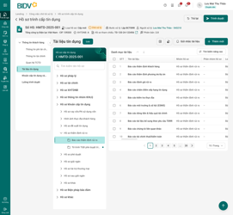
2.Khu vực chức năng (Action bar)
2.1. Xuất danh sách hồ sơ | 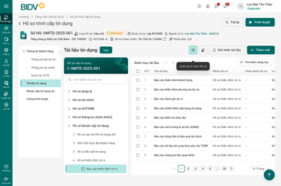
2.2. Tải xuống cả folder tài liệu | 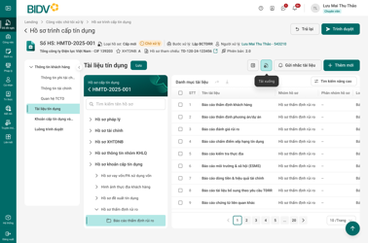
2.3. Gửi nhắc tài liệu | 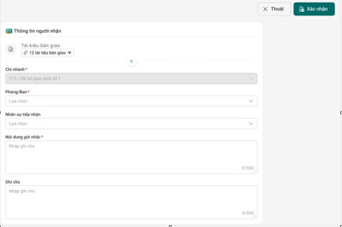
2.4. Thêm mới | 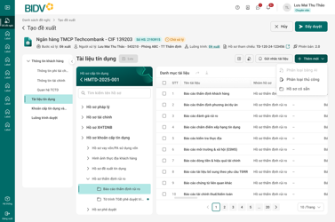
2.4.1. Thêm mới bằng cách “Phân loại thủ công”  Trường hợp chưa chọn folder → nhấn Thêm mới | 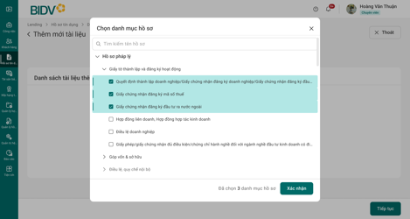
2.4.1. Thêm mới bằng cách “Phân loại thủ công”  Trường hợp đã chọn folder → nhấn Thêm mới | 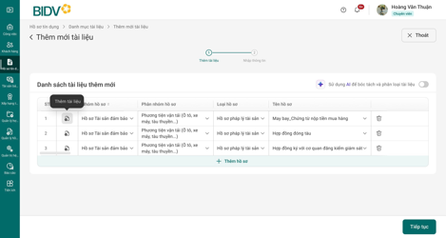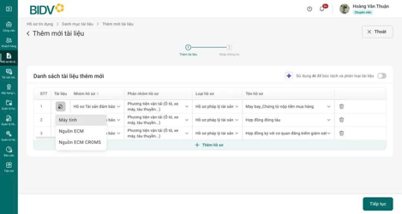
2.4.2. Thêm mới bằng cách chọn hồ sơ có sẵn | 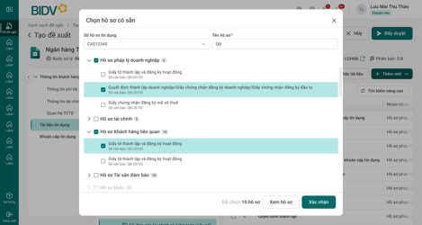
3. Khu vực danh mục tài liệu
3.1. Di chuyển tài liệu | 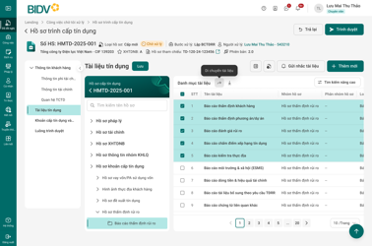
3.1.1. Màn hình popup di chuyển tài liệu | 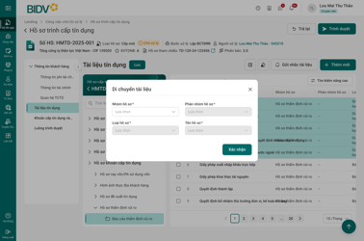
3.2. Chọn danh sách tài liệu tải xuống | 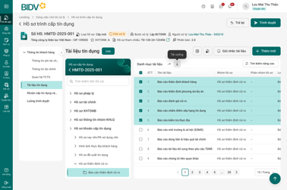
3.3.Tìm kiếm nâng cao | 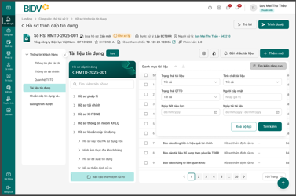
4.Thao tác tại dòng bản ghi danh mục tài liệu
4.1.Xóa tài liệu  Chức năng này chỉ hiển thị đối với các tài liệu do chính NSD thực hiện thêm mới / upload lên hệ thống | 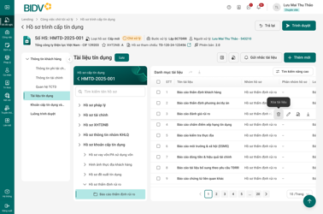
4.2. Chỉnh sửa tài liệu | 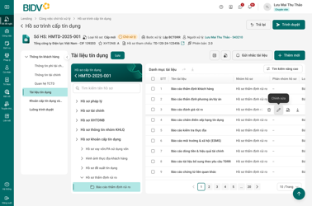
4.2.1. Màn hình popup chỉnh sửa tài liệu | 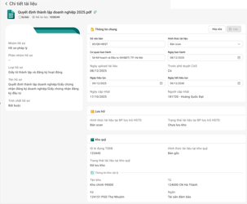
4.3.Xem file tài liệu | 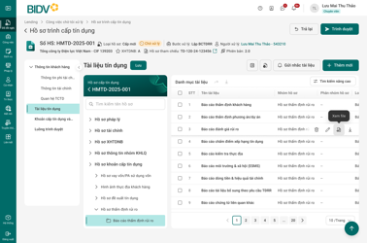
4.3.1.Xem chi tiết file tài liệu | 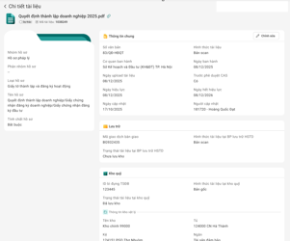
4.4. Tải xuống từng tài liệu | 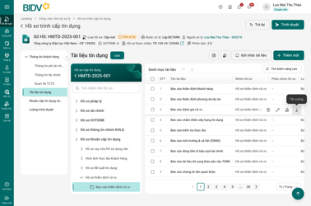
4.5. Preview tài liệu | 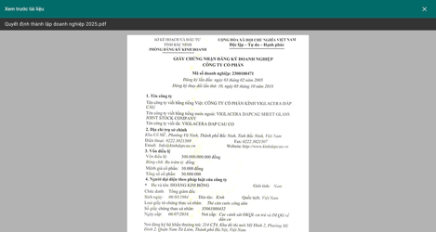

1.3. Data các trường thông tin
STT | Hạng mục | Định dạng | Kiểu thao tác | Bắt buộc (M/O) | Mô tả / Validate
1.Khu vực cây thư mục tài liệu
1 | Tìm kiếm | Textbox | Nhập | O | - Cho phép người dùng nhập từ khóa vào ô tìm kiếm để lọc nhanh Tên hồ sơ hoặc tên folder trong cây danh mục hồ sơ bên trái.  - Hệ thống thực hiện tìm kiếm theo cơ chế lọc theo chuỗi ký tự theo logic kế thừa từ squad4 mô tả tại link Tab Hồ sơ khách hàng
2 | Cây thư mục tài liệu | Tree view | Click chọn node | M | Hiển thị cấu trúc thư mục tài liệu theo phân cấp. NSD click vào 1 node để load danh sách tài liệu tương ứng
3 | Folder cấp 1 | Node | Hiển thị | M | Bao gồm: Hồ sơ pháp lý, Hồ sơ tài chính, Hồ sơ XHTDNB, Hồ sơ thông tin nhóm KHLQ, Hồ khoản cấp tín dụng, Hồ sơ biện pháp bảo đảm, Hồ sơ khác.
4 | Folder/thư mục con | Node | Click | O | Hiển thị các thư mục con theo từng nhóm. Cho phép thu gọn/mở rộng
5 | Trạng thái chọn folder | Highlight | Hiển thị | M | Folder đang chọn được highlight. Là điều kiện để enable chức năng Thêm mới
2.Khu vực chức năng (Action bar)
Tuân thủ nguyên tắc mô tả mục 4 tại Business rule
Ghi chú: Việc trình bày nguyên tắc này tại Tài liệu này nhằm đảm bảo tính logic tài liệu, cung cấp cái nhìn toàn diện để Cấp phê duyệt xem xét, phê duyệt RSD; nội dung logic trên thuộc phạm vi phát triển của Squad4
6 | Xuất danh sách tài liệu | Button | Click | O | - Button này chỉ hiển thị tuân thủ ma trận phân quyền theo loại hồ sơ, quyền truy cập của NSD mô tả tại Phụ lục phân quyền theo loại hồ sơ (Logic này do squad2 phát triển)  - Khi NSD được phân quyền thao tác buton này, hệ thống cho phép:  - Người dùng được phân quyền thực hiện xuất danh sách tài liệu dưới dạng file Excel.  - Logic và màn hình này kế thừa từ sq4 mô tả tại link UC9. Xuất danh sách hồ sơ  - Quy tắc xuất danh sách hồ sơ được kế thừa từ sq4 như sau:  - Định dạng: Xuất Excel.  - Quy tắc export  - Hồ sơ bắt buộc luôn hiển thị;  - Hồ sơ không bắt buộc chỉ hiển thị khi có file  - Nội dung xuất  Cột Mô tả  STT Số thứ tự  Nhóm hồ sơ Metadata  Loại hồ sơ Metadata  Mã hồ sơ Metadata  Tên hồ sơ Metadata  Ngày cập nhật Latest update
7 | Tải xuống tài liệu | Button | Click | O | - Button này chỉ hiển thị tuân thủ ma trận phân quyền theo loại hồ sơ, quyền truy cập của NSD mô tả tại Phụ lục phân quyền theo loại hồ sơ (Logic này do squad2 phát triển)  - Khi NSD được phân quyền thao tác buton này, hệ thống cho phép:  - Người dùng thực hiện tải xuống tài liệu.  - Chức năng chỉ enable khi người dùng đã chọn ít nhất một tài liệu.  - Khi người dùng di chuột vào button này, hệ thống hiển thị tooltip:  - Trường hợp disable: “Vui lòng chọn tài liệu để tải xuống”  - Trường hợp enable: “Tải xuống”  - Khi người dùng nhấn nút Tải xuống, hệ thống thực hiện xử lý theo logic và màn hình này kế thừa từ sq4 mô tả tại link SQ4. UC5. Tải xuống folder hồ sơ (Tải xuống nhiều tài liệu/ Tải xuống toàn bộ thư mục hồ sơ (zip)  - Quy tắc tải xuống tài liệu được kế thừa từ sq4 như sau:  - Hệ thống cho phép tải xuống một / nhiều / 1 folder tài liệu đồng thời. Trường hợp, tải nhiều tài liệu, hệ thống hỗ trợ tải xuống zip nhiều tài liệu / Tải xuống theo folder giữ nguyên cấu trúc Nhóm hồ sơ / Loại hồ sơ ...  - Đảm bảo  - Tải đúng định dạng gốc;  - Không thay đổi nội dung;  - Đảm bảo toàn vẹn dữ liệu.
8 | Gửi nhắc tài liệu | Button | Click | O | - Button này chỉ hiển thị tuân thủ ma trận phân quyền theo loại hồ sơ, quyền truy cập của NSD mô tả tại Phụ lục phân quyền theo loại hồ sơ (Logic này do squad2 phát triển)  - Khi NSD được phân quyền thao tác buton này, hệ thống cho phép:  - Cho phép gửi nhắc bổ sung tài liệu tới Bộ phận liên quan đối với các trường hợp sau:  - Thiếu hồ sơ;  - Hết hiệu lực;  - Sắp hết hiệu lực (Expiring soon);  - Hồ sơ chưa bàn giao.  - Logic và màn hình này kế thừa từ sq4 mô tả tại link SQ4. UC18. Gửi nhắc tài liệu
9 | Thêm mới | Button (dropdown) | Click | O | - Button này chỉ hiển thị tuân thủ ma trận phân quyền theo loại hồ sơ, quyền truy cập của NSD mô tả tại Phụ lục phân quyền theo loại hồ sơ (Logic này do squad2 phát triển)  - Khi NSD được phân quyền thao tác buton này, hệ thống cho phép NSD lựa chọn 2 option: Phân loại thủ công và Hồ sơ có sẵn  - Phân loại thủ công:  - Cho phép người dùng thực hiện upload 1 hoặc nhiều file tài liệu thuộc cùng 1 Tên hồ sơ cùng lúc lên hệ thống. Các file được upload sẽ gắn với Tên hồ sơ mà người dùng đang chọn trong cây danh mục hồ sơ.  - Chức năng chỉ enable khi người dùng đã chọn thư mục Tên hồ sơ trong cây danh mục hồ sơ.  - Khi người dùng di chuột vào button này, hệ thống hiển thị tooltip:  - Trường hợp disable: “Vui lòng chọn tên hồ sơ để thêm tài liệu”  - Trường hợp enable: “Thêm tài liệu”  - Khi người dùng nhấn nút Thêm tài liệu, hệ thống mở popup theo logic và màn hình này kế thừa từ sq4 mô tả tại link UC3. Thêm tài liệu cho một danh mục hồ sơ cụ thể và UC6. Thêm tài liệu cho nhiều danh mục hồ sơ  - Quy tắc thêm mới được kế thừa từ sq4 như sau:  - Khi upload:  - Hệ thống validate định dạng;  - Validate dung lượng;  - Sinh DocID;  - Ghi metadata;  - Lưu S3.  - Tài liệu được upload phải được gắn đúng:  - CIF/CAS/AssetID;  - Nhóm hồ sơ;  - Phân nhóm hồ sơ (nếu có);  - Loại hồ sơ (nếu có);  - Tên hồ sơ.  - Quy tắc kế thừa tài liệu theo loại HSTD  - Đối với HSTD tạo mới  - Mặc định hồ sơ từ đề nghị đưa vào, trạng thái Tạo mới;  - Tự động lấy Hồ sơ thuộc nhóm Hồ sơ pháp lý và Tài chính, Xếp hạng tín dụng nôi bộ, nhóm KHLQ (bản mới nhất) từ sq4.  - Đối với HSTD điều chỉnh  - Mặc định hồ sơ đề nghị đưa vào, trạng thái Tạo mới;  - Tự động lấy Hồ sơ thuộc nhóm Hồ sơ pháp lý và Tài chính, Xếp hạng tín dụng nôi bộ, nhóm KHLQ (bản mới nhất) từ sq4  - Hyperlink HSTD tham chiếu, khi nhấn vào hyperlink, hệ thống mở một cửa sổ mới hiển thị toàn bộ cây thư mục hồ sơ của HSTD gốc (bao gồm tất cả các nhóm hồ sơ: Pháp lý, Tài chính, XHTDNB, Khoản cấp tín dụng, TSBĐ...)  - Hồ sơ có sẵn:  - Điều kiện hiển thị: Chỉ hiển thị đối với hồ sơ Điều chỉnh/ Tái cấp  - Khi nhấn vào button này hệ thống mở new tab sang màn hình Hồ sơ khách hàng sq4 đã đc fill sẵn thông tin :  - Số CIF (là số CIF của khách hàng đang thực hiện tạo đề xuất tín dụng)  - Số hồ sơ tín dụng (là số hồ sơ tín dụng của khoản tín dụng cũ đã được duyệt)  - Logic và màn hình này kế thừa từ sq1 mô tả tại link Hồ sơ khách hàng trong báo cáo đề xuất
10 | Di chuyển tài liệu | Button | Click | O | - Button này chỉ hiển thị tuân thủ ma trận phân quyền theo loại hồ sơ, quyền truy cập của NSD mô tả tại Phụ lục phân quyền theo loại hồ sơ (Logic này do squad2 phát triển)  - Khi NSD được phân quyền thao tác buton này, hệ thống cho phép:  - Cho phép người dùng di chuyển các file tài liệu đã được chọn sang 1 Tên hồ sơ khác trong cùng cây danh mục hồ sơ.  - Chức năng chỉ enable khi người dùng đã chọn ít nhất 01 tài liệu trong bảng "Danh mục tài liệu khách hàng".  - Quy tắc di chuyển tài liệu kế thừa theo nguyên tắc xử lý của Squad 1, cụ thể:  - Đối với các tài liệu được lấy từ cây thư mục của Squad 4 đưa vào HSTD (tài liệu có trạng thái “Đã duyệt”):  - Khi thực hiện di chuyển, hệ thống thực hiện duplicate bản ghi tài liệu sang thư mục đích;  - Sinh mới ID tài liệu tại thư mục đích;  - Đồng thời xóa link liên kết của tài liệu tại thư mục hiện tại trong HSTD.  - Đối với các tài liệu được kế thừa từ đề nghị cấp tín dụng hoặc được thêm mới/upload trong HSTD (trạng thái tài liệu khác “Đã duyệt”):  - Hệ thống thực hiện di chuyển trực tiếp file tài liệu sang thư mục đích;  - Không thực hiện duplicate bản ghi tài liệu.  - Khi người dùng di chuột vào button này, hệ thống hiển thị tooltip:  - Trường hợp disable: “Vui lòng chọn tài liệu để di chuyển”  - Trường hợp enable: “Di chuyển tài liệu”  - Khi người dùng nhấn nút Di chuyển tài liệu  - Hệ thống thực hiện xử lý theo nguyên tắc mà squad1 đã xây dựng:  - Màn hình này kế thừa từ sq4 mô tả tại link UC5. Di chuyển tài liệu  - Logic validate khi di chuyển sq1 xây dựng theo quy tắc xừ lý sau khi di chuyển tài liệu chung của sq4 như sau:  - Metadata thư mục được cập nhật;  - DocID giữ nguyên;  - Audit log được ghi nhận;  - Bộ đếm folder được cập nhật.
11 | Tìm kiếm nâng cao | Button | Click | O | - Cho phép tìm kiếm nâng cao danh mục tài liệu  - Logic và màn hình này kế thừa từ sq4 mô tả tại link SQ4. Tab Hồ sơ theo khoản cấp tín dụng
3.Khu vực danh mục tài liệu
12 | Checkbox chọn tất cả | Checkbox | Click | O | Cho phép chọn toàn bộ tài liệu trên page hiện tại
13 | Checkbox dòng | Checkbox | Click | O | Cho phép chọn 1 hoặc nhiều tài liệu để thực hiện các thao tác batch
14 | Bảng danh mục tài liệu | Table | Hiển thị | O | Hiển thị bảng danh mục tài liệu kế thừa từ sq4 mô tả tại link mSQ4. Tab Hồ sơ theo khoản cấp tín dụng
4.Action tại dòng bản ghi
Ghi chú: Việc trình bày nguyên tắc này tại Tài liệu này nhằm đảm bảo tính logic tài liệu, cung cấp cái nhìn toàn diện để Cấp phê duyệt xem xét, phê duyệt RSD; nội dung logic trên thuộc phạm vi phát triển của Squad4
15 | Tải xuống | Icon button | Click | O | - Button này chỉ hiển thị tuân thủ ma trận phân quyền theo loại hồ sơ, quyền truy cập của NSD mô tả tại Phụ lục phân quyền theo loại hồ sơ (Logic này do squad2 phát triển)  - Khi NSD được phân quyền thao tác buton này, hệ thống cho phép:  - Cho phép tải xuống 1 tài liệu cụ thể đã chọn. Khi người dùng di chuột vào button này, hệ thống hiển thị tooltip “Tải xuống”.  - Khi người dùng nhấn nút Tải xuống, hệ thống kế thừa logic và màn hình này kế thừa từ sq4 mô tả tại link UC4. Tải xuống 1 tài liệu
16 | Xóa | Icon button | Click | O | - Button này chỉ hiển thị tuân thủ ma trận phân quyền theo loại hồ sơ, quyền truy cập của NSD mô tả tại Phụ lục phân quyền theo loại hồ sơ (Logic này do squad2 phát triển)  - Khi NSD được phân quyền thao tác button này, hệ thống cho phép:  - Khi người dùng di chuột vào button, hệ thống hiển thị tooltip “Xóa”.  - Khi người dùng nhấn button “Xóa”, hệ thống xử lý theo nguyên tắc kế thừa từ Squad 1 và màn hình/flow xử lý kế thừa từ Squad 4, cụ thể:  - Đối với tài liệu được liên kết từ danh mục tài liệu đã phê duyệt ngoài HSTD (trạng thái tài liệu là “Đã duyệt”):  - Hệ thống chỉ xóa liên kết giữa tài liệu và HSTD hiện tại;  - Không xóa tài liệu gốc trên hệ thống quản lý hồ sơ dùng chung.  - Đối với tài liệu được kế thừa từ đề nghị cấp tín dụng hoặc được NSD thêm mới/upload trong HSTD (trạng thái tài liệu khác “Đã duyệt”):  - Hệ thống thực hiện xóa file tài liệu theo logic xử lý của Squad 4.
17 | Chỉnh sửa | Icon button | Click | O | - Button này chỉ hiển thị tuân thủ ma trận phân quyền theo loại hồ sơ, quyền truy cập của NSD mô tả tại Phụ lục phân quyền theo loại hồ sơ (Logic này do squad2 phát triển)  - Khi NSD được phân quyền thao tác button này, hệ thông cho phép:  - Cho phép người dùng chỉnh sửa thông tin của một file tài liệu bao gồm các thông tin như:Số VB, hình thức tài liệu, cơ quan ban hành, ngày ban hành, ngày hiệu lực, ngày hết hiệu lực,… theo logic của squad4  - Quy tắc chỉnh sửa như sau:  - Chỉ cho phép chỉnh sửa đối với các tài liệu do chính bộ phận của NSD thực hiện upload/thêm mới;  - Không cho phép chỉnh sửa đối với tài liệu do bộ phận khác upload;  - Không cho phép chỉnh sửa đối với các tài liệu được liên kết từ hồ sơ khác thông qua chức năng “Thêm mới từ hồ sơ có sẵn”, bao gồm các tài liệu được kế thừa từ hồ sơ đã ở trạng thái “Đã duyệt”.  - Việc chỉnh sửa chỉ áp dụng đối với thông tin metadata của tài liệu và không làm thay đổi nội dung file gốc đã upload.  - Khi người dùng di chuột vào button này, hệ thống hiển thị tooltip “Chỉnh sửa”.  - Khi người dùng nhấn nút Chỉnh sửa, hệ thống kế thừa logic và màn hình này kế thừa từ sq4 mô tả tại link UC8. Chỉnh sửa thông tin tài liệu  - Quy tắc chỉnh sửa được kế thừa từ sq4 như sau:  - Trạng thái được phép chỉnh sửa Cho phép chỉnh sửa khi:  - Tạo mới;  - Chuyển trả;  - Hoặc tài liệu upload ngoài luồng HSTD.  - Quy tắc lưu Sau khi lưu:  - Metadata được cập nhật;  - Không thay đổi DocID;  - Không thay đổi file gốc.  - Phân quyền chỉnh sửa tài liệu:  - Cho phép user cùng nhóm quyền và phòng ban, chi nhánh sẽ được chỉnh sửa thông tin tài liệu.  - Metadata cho phép chỉnh sửa  Trường Quy tắc  Hình thức tài liệu Dropdown  Số văn bản Tối đa 50 ký tự  Cơ quan ban hành Tối đa 200 ký tự  Ngày ban hành Không giới hạn quá khứ  Ngày hiệu lực Không giới hạn quá khứ  Ngày hết hiệu lực ≥ Ngày hiệu lực
18 | Xem tài liệu | Icon button | Click | O | - Button này chỉ hiển thị tuân thủ ma trận phân quyền theo loại hồ sơ, quyền truy cập của NSD mô tả tại Phụ lục phân quyền theo loại hồ sơ (Logic này do squad2 phát triển)  - Khi NSD được phân quyền thao tác buton này, hệ thống cho phép:  - Cho phép người dùng xem toàn bộ các thông tin của tài liệu đã được tải lên trước đó  - Logic và màn hình này kế thừa từ sq4 mô tả tại link UC7. Xem chi tiết thông tin tài liệu
19 | Preview tài liệu | Icon button | Click | O | - Button này chỉ hiển thị tuân thủ ma trận phân quyền theo loại hồ sơ, quyền truy cập của NSD mô tả tại Phụ lục phân quyền theo loại hồ sơ (Logic này do squad2 phát triển)  - Khi NSD được phân quyền thao tác buton này, hệ thống cho phép:  - Cho phép người dùng preview tài liệu đã được tải lên trước đó  - Logic và màn hình này kế thừa từ sq4 mô tả tại link UC10. Preview tài liệu  - Quy tắc preview được kế thừa từ sq4 như sau:  - Định dạng hỗ trợ  - PDF  - DOC/DOCX  - XLS/XLSX  - JPG/JPEG/PNG  - Dung lượng tối đa: 50MB  - Chức năng preview cho phép:  - Phóng to/thu nhỏ (Zoom in/out) tài liệu;  - Cuộn để xem các trang nội dung;  - Không cho phép: Chỉnh sửa trực tiếp
5.Phân trang
20 | Phân trang | Paging | Click | O | Cho phép chuyển trang dữ liệu kế thừa logic của squad1
21 | Số bản ghi/trang | Dropdown | Chọn | O | Cho phép chọn số lượng bản ghi hiển thị

1.4. Flow xử lý
Tính năng/ Step | Action | Actor | Mô tả chi tiết xử lý
Kích hoạt màn hình
Step 1 | - NSD đăng nhập thành công vào hệ thống Lending Hub  - NSD được gán xử lý bước hiện tại của hồ sơ  - NSD truy cập tab “Tài liệu tín dụng” | NSD | - Hệ thống xác định quyền thao tác của NSD theo bước xử lý hiện tại của hồ sơ theo nguyên tắc phân quyền chung  - Hệ thống hiển thị UI tab “Tài liệu tín dụng” bao gồm các thông tin mô tả tại mục 1.3 bên trên:  - Cây thư mục tài liệu (panel trái)  - Danh mục tài liệu (panel phải)  - Dữ liệu cấu trúc cây thư mục tài liệu cấp 1 và các thư mục con theo thông tin lasted BPĐX trình lên
NSD xem tài liệu tín dụng/upload file và ấn Lưu tại tab “Tài liệu tín dụng”
Step 2 | NSD thuộc bước được phân quyền của bộ phận TĐRR hoặc bộ phận phê duyệt thực hiện các tính năng tại tab | NSD | - Hệ thống thực hiện:  - Xử lý logic riêng cho từng tính năng theo quy tắc của sq4 và tuân thủ nguyên tắc mô tả tại mục Business rule  - Tại thời điểm NSD thực hiện thành công các thao tác thêm mới/upload/chỉnh sửa tài liệu, dữ liệu tài liệu được đồng bộ sang hệ thống quản lý hồ sơ của squad4.  - Khi NSD nhấn button Lưu tại tab “Tài liệu tín dụng” → Hệ thống (sq2) thực hiện validate các danh mục tài liệu bắt buộc theo nguyên tắc bắt buộc theo quy tắc nghiệp vụ của HSTD.  - Hệ thống không quản lý version dữ liệu tài liệu theo từng bộ phận xử lý như các tab nghiệp vụ khác; chỉ quản lý thông tin tác nghiệp tài liệu như người upload, người chỉnh sửa, thời gian cập nhật và trạng thái tài liệu.  - Trường hợp dữ liệu đầy đủ & hợp lệ, hệ thống:  - Ghi nhận log: người thực hiện, thời gian thực hiện  - Hiển thị toast: “Lưu thành công”  - Tab hiển thị tick xanh (đã lưu)  - Màn hình chuyển về trạng thái view.
Step3 | NSD thuộc bước được phân quyền của bộ phận TĐRR hoặc bộ phận phê duyệt không click vào button “Lưu” mà thực hiện chuyển sang tab khác | NSD | Hệ thống kiểm soát theo nguyên tắc chuyển tab mô tả tại link 4.2.8. Sprint 12 -Nguyên tắc xử lý chung "Ý kiến Bộ phận TĐRR"
NSD trình duyệt chuyển bước hồ sơ
Step4 | NSD hoàn tất các tab của hồ sơ và thực hiện thao tác “Trình duyệt”  “Điều kiện hiển thị button “Trình duyệt” tuân thủ nguyên tắc tất cả các tab có trạng thái tick xanh” | NSD | Khi hồ sơ được chuyển sang bước tiếp theo thông tin được hiển thị ở chế độ read-only đối với người dùng vừa thực hiện thao tác chuyển bước.
NSD thuộc bộ phận TĐRR hoặc bộ phận phê duyệt trả lại hồ sơ
Step5 | NSD thuộc BPTĐRR hoặc BPPDTD thực hiện trả lại hồ sơ | NSD | - NSD tại một trong các bước thuộc BPTĐRR hoặc BPPDTD thực hiện thao tác trả hồ sơ theo các loại:  - Trả nội bộ;  - Trả về Bộ phận trước đó.  - Hệ thống hiển thị danh mục các hồ sơ tín dụng NSD thuộc các bộ phận đã upload đảm tuân thủ các nguyên tắc 2 &3 mô tả tại Business rule.
Trường hợp các bước khác trình lại/cấp thẩm quyền trả lại hồ sơ về TĐRR hoặc BP phê duyệt
Step6 | Hồ sơ được trình lại/trả lại về BPTĐRR hoặc BPPDTD | Hệ thống | - Hệ thống hiển thị danh mục các hồ sơ tín dụng NSD thuộc các bộ phận đã upload lasted theo dữ liệu lasted
Luồng cập nhật trạng thái tài liệu tín dụng
Step7 | Tại mỗi bước khi thay đổi trạng thái hồ sơ cấp tín dụng | Hệ thống | - Hệ thống cập nhật trạng thái tài liệu lưu trữ của squad4 theo nguyên tắc mô tả tại mục Luồng tích hợp hồ sơ với Sq4  - Lưu ý, việc bổ sung hồ sơ sau phê duyệt tuân thủ nguyên tắc 4. Nguyên tắc quản lý dữ liệu tài liệu tín dụng mô tả tại Business rule

V. Phụ lục - Phân quyền truy cập và thao tác trên tab Tài liệu tín dụng trong Hồ sơ tín dụng

1. Phân quyền theo loại hồ sơ
Mô tả ký hiệu
Ký hiệu quyền | Tên quyền đầy đủ | Mô tả
V | View/Preview Document | Cho phép xem danh sách tài liệu, xem metadata và preview nội dung tài liệu
D | Download Document | Cho phép tải tài liệu xuống thiết bị người dùng
C | Edit Document Metadata | Chỉ cho phép bộ phận xử lý hồ sơ thực hiện chỉnh sửa metadata đối với các tài liệu do chính bộ phận đó upload/thêm mới theo ownership hiện tại.  Không cho phép chỉnh sửa metadata đối với:  - Tài liệu do bộ phận khác upload;  - Tài liệu được liên kết/kế thừa từ hồ sơ khác thông qua chức năng “Thêm mới từ hồ sơ có sẵn”;  - Tài liệu đã ở trạng thái “Đã duyệt”, bao gồm các tài liệu đã được sử dụng để sinh BCĐX/BCTĐ/Báo cáo phê duyệt hoặc các mẫu biểu nghiệp vụ liên quan.
U | Upload New Document Version | Cho phép upload phiên bản mới của tài liệu
M | Move Document | Cho phép di chuyển tài liệu giữa các folder/danh mục trong cùng document package của HSTD
X | Delete Document | Cho phép xóa tài liệu theo phân quyền và trạng thái hồ sơ
RO | Read-Only Access | Quyền chỉ đọc, bao gồm: View/Preview (V) + Download (D); không cho phép cập nhật dữ liệu
Ø | No Access Permission | Không có quyền truy cập tài liệu; hệ thống chỉ hiển thị folder rỗng, không hiển thị file và metadata
Chi tiết phân quyền
Loại hồ sơ | BPĐX tại CN | BPĐX tại TSC | BPTĐRR tại CN | BPTĐRR tại TSC | BPPDTD tại CN | BPPDTD tại TSC | BP QTTD/Kho quỹ (TSC/CN) | Kiểm tra/KSNB
Hồ sơ Đề xuất tín dụng | V/D/C/U/M (theo Ownership) | V/D/C/U/M (theo Ownership) | RO | RO | RO | RO | RO | RO
Hồ sơ TĐRR do BPTĐRR tại CN xử lý | Ø | RO | V/D/C/U/M (theo Ownership) | RO | RO | RO | RO | RO
Hồ sơ TĐRR do BPTĐRR tại TSC xử lý | Ø | Ø | Ø | V/D/C/U/M (theo Ownership) | Ø | RO | RO | RO
Hồ sơ Phê duyệt cấp tín dụng do BPPDTD tại CN xử lý | Ø | RO | RO | RO | V/D/C/U/M (theo Ownership) | RO | RO | RO
Hồ sơ Phê duyệt cấp tín dụng do BPPDTD tại TSC xử lý | Ø | Ø | Ø | RO | Ø | V/D/C/U/M (theo Ownership) | RO | RO
Quyết định cấp tín dụng | RO | RO | RO | RO | RO | RO | RO | RO
Hồ sơ pháp lý khách hàng | V/D/C/U/M (theo Ownership) | V/D/C/U/M (theo Ownership) | V/D/C/U/M (theo Ownership) | V/D/C/U/M (theo Ownership) | RO | RO | RO | RO
Hồ sơ tài chính | V/D/C/U/M (theo Ownership) | V/D/C/U/M (theo Ownership) | V/D/C/U/M (theo Ownership) | V/D/C/U/M (theo Ownership) | RO | RO | RO | RO
Hồ sơ XHTDNB | V/D/C/U/M (theo Ownership) | V/D/C/U/M (theo Ownership) | V/D/C/U/M (theo Ownership) | V/D/C/U/M (theo Ownership) | RO | RO | RO | RO
Hồ sơ KHLQ | V/D/C/U/M (theo Ownership) | V/D/C/U/M (theo Ownership) | V/D/C/U/M (theo Ownership) | V/D/C/U/M (theo Ownership) | RO | RO | RO | RO
Hồ sơ TSBĐ | V/D/C/U/M (theo Ownership) | V/D/C/U/M (theo Ownership) | V/D/C/U/M (theo Ownership) | V/D/C/U/M (theo Ownership) | RO | RO | V/D/C/U | RO
Snapshot Approved | RO | RO | RO | RO | RO | RO | RO | RO
Frozen Package (sau LO) | RO | RO | RO | RO | RO | RO | RO | RO

